今天学习内容

1:HTML5复习知识点

2:作业

3:今天目标

3.1:Canvas 绘图

Canvas绘图中使用渐变对象

线性渐变:linearGradient

径向渐变:radialGradient

var g = ctx.createLinearGradient(x1,y1,x2,y2);

g.addColorStop(offset,color)

...

g.addColorStop(offset,color)

ctx.strokeStyle = g ;

ctx.fillStyle = g;

练习:学子商城全年销售统计图

1:动态请求

salesdata.php 向客户输出json 数据

[

{"月份":"一月","value":280},

{"月份":"二月","value":270},

{"月份":"三月","value":300},

....

]

2:静态请求

/02_salesdata.html 向客户输出空白画布，加载完成之后异步

请求动态数据并且创建销售统计图

/jq.js

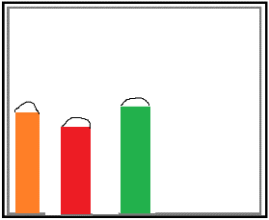

3.2: 使用Canvas进行绘图---路径

路径:由多个坐标点组成任意形状，路径本身不可见，可用于

"描边","填充"

ctx.beginPath() 开始新路径

ctx.closePath() 闭合当前路径

ctx.moveTo(x,y); 移动到指定点

ctx.lineTo(x,y); 从当前点到指定点画直线

ctx.arc(cx,cy,r,start,end); 绘制圆拱形路径(弧度)

ctx.stroke(); 对当前路径描边

ctx.fill(); 对当前路径填充

练习:使用路径描边绘制一个坐标轴

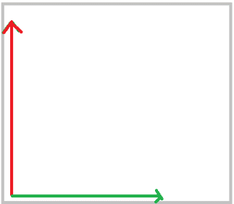

练习:使用圆拱形式绘制可以前进的进度条

提示:开始角度-90使用定时器，不停的修改结束角

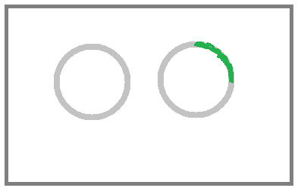

练习:创建二个函数 openMouth() closeMouth();

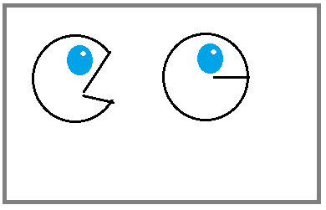

使用定时器，每隔1s中交替调用以上二个方法

3.3: 使用Canvas进行绘图---图像

canvas属于客户端技术，图片在服务器中，所以浏览器必须先下载绘制的图片，且等待图片异步加载完成.

var p3 = new Image(); //创建图片对象

p3.src = "img/p3.png"; //浏览器会异步请求加载图片(时间)

console.log(p3.width); //0

p3.onload = function(){ //事件:图片下载完成(onload)

console.log(p3.width); //200

ctx.drawImage(p3,x,y); //原始大小

ctx.drawImage(p3,x,y,w,h); //拉伸绘图

}

练习:画布左上角，右上角，左下角，右下角，居中原始大小飞机  
 练习:左右移动小飞机  
 练习:跟随鼠标移动小飞机

3.4: 使用Canvas进行绘图---变形操作

canvas绘图也有变化技术，可以针对于某个图形/图像绘制过程进行变形: rotate(弧度) translate();平移原点

ctx.rotate(弧度); 旋转绘制画笔,轴点画布原点(0,0)

ctx.translate(x,y); 将整个画布原点平移到指定点

ctx.save(); 保存画笔当前所有变形状态值

ctx.restore(); 恢复画布状态到最近一次保存

***ctx.translate(100,100);*** 平移

***ctx.rotate(10);*** 旋转

***ctx.drawImage(..)*** 绘制

***ctx.rotate(-10);*** 逆向旋转

***ctx.translate(-100,-100);*** 逆向平移

提示:每个小飞机"平移+旋转+绘制+逆向旋转+逆向平移"

练习:在画布左上角画一个绕自己为中飞的飞机1;  
练习:在画布左上角画一个绕自己为中飞的飞机1;在同一个画布右

上角画一个旋转速度是飞机1，2倍速的飞机3

作业

1:自学：百度提供免费绘图工具 echarts

2:使用canvas绘制一个随机验证图片

数字字母;加载干扰线;干乱点

3:产品列表分页